Исторические хроники.

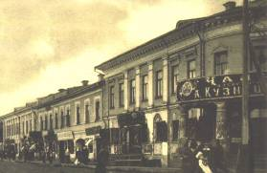
1505 г. май. В 1489г. вятская земля вошла в состав русского государства. На Вятке в это время было только три города: Хлынов/Вятка/, Котельнич , Орлов /Халтурин/. Первым городом, который возник после присоединения Вятской земли к Москве был г. Слободской -форпост по освоению вятского края на севере.
Впервые Слободской упоминается в грамоте Ивана 111 от 1505г.мая, в которой великий князь пожаловал городок Слободской на Вятке в кормление Андрею Племянникову. Судя по этой грамоте до него ул. Глазовская. Торговый ряд. наместником был Константин Сабуров. Таким образом надо считать, что Слободской возник между 1489-1505годами. Принято датой основания населений считать первое упоминание в исторических документах. Значит, дата основания Слободского считается 1505г.
Текст грамоты:"Се аз, великий князь Иван Васильевич всея Руси , пожаловал есми Андрея Иванова – сына –племянникова Слободским городком на вятке. И вы, все люди того городка, чтите его и слушайте, а он вас ведает, и судит, и и блюдет, и ходит у вас по старой пошлине, как было преж сего",
Источник: Эмаусский, А. Вятская земля в период образования русской государственности. Киров, 1949. С.40.
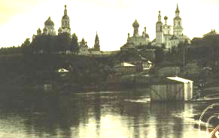
По версии слободского краеведа С.А. Плёнкина в XII веке была основана Вятская республика. Её столицей был город Слободск – нынешний Слободской. Слободск был факторией Великого Владимирского княжества, основанной в 1181 г.Слободской. Вид с реки. году. Отсюда с 1319 года в Золотую Орду поступал «черный бор» - меховой эквивалент дани татаро-монголам.
Свои предположения краевед основывает на книге, написанной в 18 веке известным вятским историком А.И. Вештомовым. Она называется «История вятчан со времени поселения их при реке Вятке до открытия всей стране наместничества, или с 1181 по 1781 год чрез 600 лет».
Зигмунд Герберштейн (1486 – 1556 г.г) немецкий барон, дипломат и путешественник, посетил Россию дважды в 1517 и 1526 годах. Под впечатлением путешествия в 1549 году он написал книгу «Записки о московитых делах». В ней говорится, что на вятской земле уже существовали города Котельнич, Орлов (1479 г), Хлынов, а ещё Слободской городок. А когда он возник - неизвестно.
Такие сведения имеются и в книге Зимина А.А. «Витязь на распутье». Москва «Мысль», 1991 год.
Источник: Пленкин, С. Кто мы такие // Слободские куранты. 2008.
5 февр.
Пленкин, С. История Земли вятской и становлении московской началось здесь? // Слободские куранты.2008. 9 августа.

1609 г. Слобожане вступили в вятское земство. Вятский отряд количеством до 1000 человек принял участие во всех боевых операциях Скопина-Шуйского против тушинского лагеря Лжедмитрия второго.

1629 г. Значительная часть жителей города состояла из духовенства. Кроме того, возросло число монахов в Благовещенском мужском монастыре. В полном блеске была представлена в Слободском служебная иерархия феодального управления. Возглавлял ее воевода, назначенный Москвой. Воевода осуществлял административную, судебную и военную власть. На средних ступеньках иерархической лестницы находились приказные и пушкарские люди, нижнюю ступеньку занимал палач Оська. Городской кремль имел устаревшее вооружение – пищали и пушки, к которым имелись каменные ядра. В грамоте царя Михаила Романова Чердынскому воеводе Линеву говорилось: «Из Слободского и из Шестакова гораздо многие пасадские люди и уездные крестьяне, с женами и детьми выбежав, живут ныне в Перми на посаде и в Пермском уезде». Царь предписал Чердынскому воеводе выслать беглецов без промедления по месту жительства в Слободской и Шестаков.
Источник: Загарских, С. Слободской в 17-ом столетии // Ленинский путь. 1972. 6 июня.

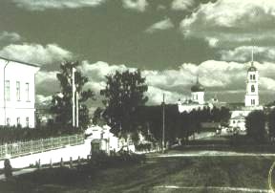
1629 г. Слободской продолжал расти главным образом в сторону запада и по реке Вятке. На 1625 г. в нем было 117 дворов, в которых жили примерно до 800 человек. Основную массу представляли ремесленники и мелкие торговцы съестными припасами, тягловые люди, значительную группу составляли люди духовного звания, так как в городе было восемь церквей, а при них 26 дворов поповских и дъяконских. К этому числу следует отнести также монахов мужского Богоявленского монастыря. Много было нищих, живших подаяниями у церквей.
Граждане занимались изготовлением кваса, свечей, рыбной ловлей, охотой, выделкой мехов и кож, обработкой огородов, содержали кабак, таможню, две винокурни. Ремесленники работали по железу, изготовляли гончарные изделия, чеботарили. В городе имелось 15 кузниц. Интенсивно развивалась торговля. "На посаде 21 лавка, да пять полок, да под церквами 15 лавок, торгуют в тех лавках приезжие люди".
Слободские купцы к этому времени уже втягивались в торговлю с Хлыновым, непременно участвуя в Семеновской ярмарке, основанной еще в 1607 г. Вели также торговлю с городами северного Поморья.
Источник: Писцовая книга Ивана Доможирова 1629 г.
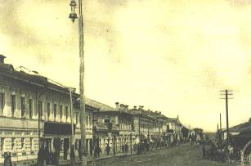
1629 г. В городе находились "двои ворота, да две башни глухих, меж ворот башен 200 городень по мере около всего города 275 сажен и 8 церквей, из коих одна стояла без пения, 26 дворов священно-церковных служителей, 11 келий, а в них живут нищие и черные старцы, ^{Вид на Глазовскую улицу.}
питаются от церквей божих, на посаде ж изба съезжая да двор воеводский и пр. Доходов против прежнего дозора Звенигородского убыло на 6р. 23 алтына, прибыло с дворов бобыльских, 4-х лавок, с 11 кузниц, да с квасного промыслу, да с сальных свеч, да с зерновых, шахматных и с карточные игры , да с двух перевозов да с сенных покосов, да с рыбных ловель, да с 47 огородов оброку и пошив 35 рублей 15 алтын».
Источник: Перепись г. Слободского, составленная Иваном Борисовичем Доможировым и подъячим Иваном Кошкиным. С. 166.

1654 г. 32 посадских двора, 22 церкви, крестьян – 2083, церковнослужителей – 56.
Источник: книга Караулова.

1679-1688 гг. Крестьянские волнения в Слободском уезде. Крестьяне Сунской волости восстали против монастырских властей. Они захватили село Кырчаны, посадили под караул монастырских приказных старцев и устроили выбор своих судей. Выбранными оказались Тимофей Пислегин и Филипп Бабайлов из города Слободского.
1709 г. Начало восстания в Кайгороде. Большое влияние на него оказало восстание нерусских народностей в Башкирии. Восстание в Кайгороде было вызвано грабительскими действиями стрельцов, переселявшихся в Сибирь.

1764 г. 27 декабря. Слободской наместник Жихарев открыл в городе свое управление. В городе обывательских домов на это время числилось 486, из них каменных 5, все купеческие, да сверх того воеводский и магистратский. Вознесенский собор в кремле, а при нем воеводская канцелярия. Купцов первой гильдии – 2, второй – 30, третьей – 64, мещан – 610.

В 1764 году г. Орлов обращен в пригород, а Шестаков и Кай с их уездами приписаны к г. Слободскому.
Источник: Столетие Вятской губернии. Т.1. Вятка. 1880.

1774 г, Оставлен вексель Генерал-поручика Александра Суворова слободскому купцу Ивану Филиповичу Шмелеву. «1774 г. октября 4 дня по указу ея Императорского Величества дан сей вексель от Генерал - поручика и Кавалера Суворова Слободскому купцу Ивану Филиповичу сыну Шмелеву в том, принято у него на экстраординарные расходы наличных денег ТРИ ТЫСЯЧИ рублей и записано в приходную книгу означенного числа по №36, а только еже число заплатить жему Шмелеву или кому он прикажет и на сем вексель подпишет в Слободской воеводской канцелярии из наличных всякого звания сборов по силе вексельного права по объявлении векселя конечно в неделю неотложно с серебряною монетою.
Генерал-поручик Александр Суворов».
Подлинный вексель хранился при деле в Слободском уездном казначействе. Суворов в Слободском не был. Заем у Шмелева сделан в г.Нолинске.

1784 г. август. Комиссия по строению городов Санкт-Петербурга и Москвы представила императрице Екатерине II тринадцать планов городов Вятского наместничества – Вятки, Ладоги, Кая, Царевосанчурска, Слободского, Сарапула, Уржума, Малмыжа, Котельнича, Нолей, Глазова, Яранска. Эти планы были "высочайше конфирмованы". Вместе с утвержденными планами городов уездные городничие получили «образцовые» проекты жилых домов. Было указано, что отводить места для строительства можно только дворянам, духовенству, купечеству, мещанам, цеховым ремесленникам, чинам, состоявшим в городе на службе. Крестьянам же отводить места для строительства запрещалось. Отныне город Слободской стал застраиваться по образцовым проектам, преимущественно каменными домами. Некоторые куцы стали строить дома с фасадами в духе провинциальной классики. Более состоятельные владельцы домов ставили двое массивных ворот с каменными колоннами, на пилонах которых "возлегали" львы. Источник: Гнедовский, Б.В. Дорогами земли Вятской / Б.В. Гнедовский, Э.Д. Добровольская. М.: Искусство, 1979.

1794 г. В Слободском открылась почтовая станция. Почта ходила один раз в неделю. Она обеспечивала сообщение по главному тракту Вятка – Слободской – Глазов – Пермь в пределах уезда и по дорогам, сообщающим Слободской с другими городами губерний.
1809 г. 26 февраля в Слободском в 3 часа ночи произошло землетрясение. «В 3 часа ночи с 25-го на 26-е февраля 1809 г. все население Вятской губернии почувствовало два подземных толчка. Дома затряслись, особенно в Вятке, Слободском и Орлове».
Источники: Вятский край // Живописная россия. Т. 8. С. 75.
Столетие Вятской губернии. Т. 2. Вятка, 1881.
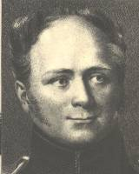

1824 г. 20 октября – 185 лет назад во время путешествия по России император Александр I посетил г.Слободской.

1844 г. Домов в Слободском – 581, церквей –11, кожевенных заводов – 20, один колокололитейный завод, два клейных, 3 свечных, каповая фабрика. Жителей – 5602. Рабочих – 111, ремесленников – 1041. Уездное и приходское училища, в которых 132 ученика, учителей – 9. Одна больница (лечились – 127 человек), богадельня на 13 чел, городская тюрьма.

1864 г. Март. Крестьяне Нижепогостского участка Ярославской волости отказались платить подати в связи с неурожайным годом.
Источник: История Кировской области. Киров, 1975.

1869 г. Жителей в Слободском – 6861, церквей – 8 (каменных), монастырей – 2, часовен каменных – 2, одна деревянная.
Ремесленников – 477, скорняков – 20, кузнецов – 52, кожевников – 15, чеботарей – 3, портных – 7, булочников – 8, медников – 19, рукавичников – 8, одна мастерская каповых изделий Василия Макарова.
Жилых домов каменных – 95, деревянных -554, лавок каменных – 60, деревянных – 69.
Кожзаводов – 11 (Фофанов, Александров и др.), клееваренных – 3, винокуренный один, колокололитейный – один (медь поступала из Сибири с Ирбитской ярмарки, олово через купца Грибанова – из Англии), один литейный - братьев Косаревых, химический завод братьев Платуновых, солодовенных – 8, фосфорно-спичечных – 2, водочный – один, шубных – 5, скорняжных – 3, фосфорных – 2.
На 1868г. выпущено продукции на 1.240.192р. на одного жителя – 180р.
В городе 4 площади: Красная, Хлебная, Сенная, Дровенная. Восемь мостов. Продольных улиц-7, поперечных -10. Продольные – полторы версты. Главные улицы: Глазовская (Миллионная), Монастырская, Предтеченская. Ярмарки: пятое воскресенье, десятое, осенняя – 14 сентября, Екатерининская - 24 ноября. Дни базаров: воскресенье и четверг. Учебные заведения: приходское училище, женское училище и уездное училище. Учащихся 524 мужского пола и 112 женского.
Служба в древней церкви Михаила Архангела проходила 6 сентября и 8 ноября.
Источник: Календарь Вятской губернии на 1870г.

1869 г. В г.Слободском купцов первой гильдии – 1, второй – 94, ремесленников – 437. Из них скорняков – 20, кузнецов – 52, кожевников – 65, чеботарей – 33, портных -7, булочников -8, медников -19, перчаточников – 3, рукавичников – 8. Жителей – 6861.
Источник: Календарь Вятской губернии на 1870 г.

1874 г. Рекрутская система ликвидирована. Введена всеобщая воинская повинность. 17 февраля этого года в Слободском открыто Присутствие по воинской повинности ( ныне здание городской поликлиники).
Источник: Журнал городской управы. 1874г.
1879 г. На 1 января в Слободском жило 4684 души мужского пола и 4477 женского. Каменных – 163, деревянных – 796. Приходских церквей – 6, монастырских – 2, собор – 1. Всего каменных храмов – 13, одно деревянное (Церковь Михаила Архангела.).
1899 г. 1 апреля прекращено движение по Слободскому тракту пешеарестантских партий в связи с открытием Пермской железной дороги.

1904 г. Объявлена забастовка рабочих Белохолуницкого завода. Она продолжалась одну неделю. Условия, выдвинутые рабочими, были удовлетворены. Но не успела еще прекратиться забастовка, как начались аресты и обыски. Ильин и Пичугин, активисты социал-демократической группы, были посажены в тюрьму. По манифесту 17 октября 1905 года они были освобождены. Но революционный подъем не затухал. Тогда в Белую Холуницу был вызван отряд казаков-ингушей. Начались расправы.
Источник: Щелканов, Н. Краткий очерк революционного движения 1904-1905 гг.

1909г. К 100-летию Н.В. Гоголя улица Шестаковская переименована в ул.Гоголя
1914 г. Жителей в городе 12018 чел, 80 предприятий, 1175 рабочих, в кустарных производствах трудились – 1621 чел.
12 трактиров, 22 постоялых двора. Учащихся в школах менее 1000., три врача, 611 человек духовенства, монахов и монахинь.
Источник. Зырянов «Дела и люди Слободского». – Спутник агитатора 1972г. №12.
Источник: Загребин, А. Город мастеров // Кировская правда. 1972.
29 июня. С. 4.

1919 г. Государственный архив в Слободском создан в марте как архив Слободского уездного исполнительного комитета рабочих, крестьян и красноармейских депутатов со штатной должностью архивариуса. После проведения в 1929 году районирования он стал районным государственным архивом. С апреля 1944 года Слободской стал городом областного подчинения. 1 марта 1963 г. На базе районного и государственного архивов образован Слободской филиал Кировского областного Государственного архива. На 1 января 1979 года в Слободском филиале хранится 84 334 дела.
Источник: Загребин, А.Г. Хранилище знаний и опыта // Ленинский путь. 1979. 8 декабря.

1929 г. Осень. Четверо коммунистов А.Я.Владимиров, М.В.Кашин, П.И. Луппов, Н.Л. Помелов – организовали на территории Чернопенского сельского Совета сельскохозяйственную коммуну «Красная заря». Вошло в нее 18 хозяйств, а в феврале 1930 года в ней уже было 350 хозяйств.
Источник: Ленинский путь. 1971. 22 апреля.
1939 г. В Слободском – 22 тыс. жителей.
Источник: Плотникова. Слободской в предвоенных пятилетках
// Ленинский путь. 1972. 17 июня.

1944 г. Указом президиума Верховного Совета РСФСР от 11 февраля г.Слободской выделен из состава Слободского района и внесен к категории городов областного подчинения.
Источник: Кировская правда. 1944. 29 февраля (№42).

1944 г. Организован рабочий межколхозный дом в селе Спасском на 75 человек.
1954 г. Май. Открыта городская гостиница по улице Советской. Для приезжающих созданы хорошие условия.

1954 г. 13 марта из Слободского уехал первый отряд молодых специалистов – комсомольцев на освоение целинных и залежных земель. Среди них: Николай Невзоров, Леонид и Анатолий Ашихмины и др.

Знатные люди

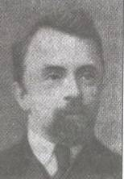
140 лет назад родился Буш Николай Адамович (1869-1941) – ботаник, доктор биологических наук, профессор, член-корреспондент Академии наук. Родился в г. Слободском в семье лесничего. Опубликовал 150 научных работ, монографий, популярных книг и статей о растительности нашей страны.

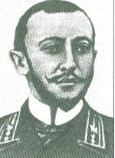
135 лет назад родился Полумордвинов Александр Апполонович (1874-1941) – инженер-изобретатель. Родился в г. Слободском, в дворянской семье. Автор более 20 изобретений, участник первого Всероссийского электротехнического съезда, Парижской Всемирной выставки 1900 года, шестого Всероссийского электрохимического съезда.

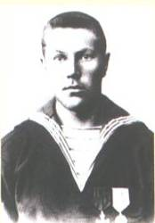
130 лет назад родился Катаев Семён Ильич (1879-1928) комендор крейсера «Варяг». Родился в г.Слободском. Участвовал в боях с Японией, обороне Порт-Артура. Награжден Георгиевским крестом, двумя медалями и золотыми часами.

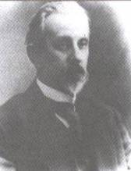
155 лет назад родился Прозоров Александр Александрович (1854 – 1927) - юрист, театральный, общественный деятель. Родился в г.Слободском, жил в Вятке, был городским и земским гласным. Собиратель книг. После революции передал в губернскую библиотеку собрание нот, пьес, музыкально-театральной литературы, а также уникальную рукописную книгу «Хронограф». Автор мемуаров.
Источник: Пять столетий истории г.Слободского

1899 год. С 6 августа 1899 года по 20 сентября 1901 года в городе Слободском отбывал политическую ссылку Петр Иванович Стучка, один из организаторов латышского революционного движения, видный ученый и журналист.
Источники: Абрамов, А. Стучка, Петр Иванович // У кремлевской стены /А. Абрамов. М.: Политиздат, 1981. С. 191-193.
Кузьмин, А. Место политической ссылки // Ленинский путь. 1982. 15, 24 июня; 1 июля.
Кильдибеков, В. Здесь жил П.И. Стучка. // Красное знамя. 1963. 1 августа. (белохолуницкая районная газета).

105 лет назад родился Лобачев Сергей Васильевич (27.01.1904) в семье сельского учителя. С 1914 года жил в г.Слободском, учился в реальном училище. В 1949 году редактировал газету «Красный юноша». Окончив в 1928 году высшие курсы охотоведения в Московском университете, работал научным сотрудником на биологической станции. В 1932 году поступил в Первый Московский медицинский институт. За годы своей работы произвел более шести тысяч различных операций. Труды о ранениях сердца, ущемленных грыжах и остром панкреатите составляют стержень научного творчества С.В. Лобачева в хирургии.
Источник: Кочкин, М.И. На службе здоровья. Киров, 1992. С. 30-32.
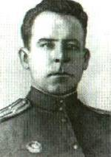
105 лет назад родился Рязанцев Александр Иванович (1904-1945) в с. Волково Слободского района. Участник Великой Отечественной войны, Герой Советского Союза. Награжден орденом Ленина и высшим орденом Монголии. Погиб в 1945 году при обороне г. Гдыни.

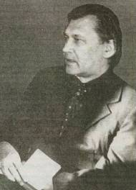
90 лет назад родился Кузницын Евгений Алексеевич (20.03.1919- 23.05.2001) – журналист, краевед. Родился в г. Слободском в семье служащего. Участник Великой Отечественной войны. Автор многочисленных статей по истории г. Слободского, книги для детей «Несколько мальчишеских историй», вышедшей в 1962 г. Более 20-ти лет возглавлял клуб книголюбов «Земляки Грина». Страстный книголюб, коллекционер ценных и редких книг.

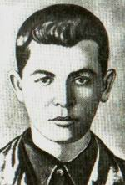
85 лет назад родился Косолапов Виктор Федорович (29.12.1924 – 29.09.1943) – участник Великой Отечественной войны, Герой Советского Союза. Родился в г. Слободском. Погиб при переправе через Днепр, похоронен в братской могиле в с. Малый Букрин Киевской области.

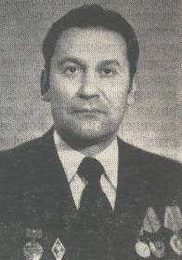
80 лет назад родился Ярославцев Евгений Николаевич (1929) – директор Слободской мебельной фабрики (1971-1989), почетный гражданин города Слободского. Награждён орденами Ленина, Октябрьской революции, Трудового Красного Знамени, Знак Почёта, серебряной медалью «Почетный мебельщик России». Родился в г. Слободском.
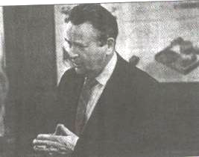
80 лет назад родился Веретенников Юрий Федорович (1929) – кинорежиссёр, кинооператор, отличник кинематографии СССР, отличник телевидения и радиовещания СССР, член Союза журналистов. С 1944 года работал в кинотеатрах, среди них «Аврора» в г. Слободском. Один из организаторов и руководитель любительского кино в области. Награждён орденом Почёта, медалью.
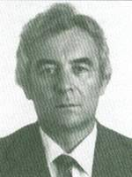
75 лет назад родился Шилов Валентин Федорович (1934) – учёный-методист, кандидат педагогических наук, ведущий научный сотрудник лаборатории физики и астрономии Института содержания и методов обучения РАО РФ. Автор 180 научных работ, в том числе 20 книг по техническому моделированию, физическому эксперименту. За разработку новых приборов удостоен золотой, серебряной и бронзовой медалей ВДНХ СССР. Удостоен звания «Заслуженный учитель школы РСФСР» (1986). Родился в г. Слободском.

65 лет назад родился Мищенко Владимир Семёнович (1944) – директор Московского гомеопатического центра (МГУ), президент Российского гомеопатического общества (с 1999), член экспертного совета по гомеопатии Минздравсоцразвития России. Автор более 100 печатных работ по медицине и гомеопатии. Родился в г. Слободском.

40 лет назад родился Лумпов Владимир Николаевич – Почетный гражданин г. Слободского. В 25 лет выиграл полуфинал чемпионата мира по спидвею в Берлине. Мастер спорта международного класса (1994), чемпион мира в командных гонках по ледовому спидвею (1998, 2003), капитан сборной России по спидвею (2003). Родился в г. Слободском.

Предприятия, организации, фирмы.

1764 г. Осенью начал работать железоделательный молотовый завод. В настоящее время ОАО «Белохолуницкий машиностроительный завод».
Источник: Порошин, И.В. Белая Холуница. Киров, 1991.

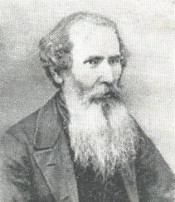
1829 г. Основателями капового производства считаются слободские мастера. Григорий и его сын Василий Макаровы. В 1829 г. Василий Макаров был участником Петербургской выставки. Там его наградили серебряной медалью и пятьюстами рублями. В дальнейшем Макаровы не раз награждались дипломами, золотыми и серебряными медалями. В Слободском музее экспонируются личные инструменты мастеров и несколько их изделий из капа.
Источники: Шатров, М.Н. Капо-корешковый промысел в Кировской области и его сырьевая база. Киров, 1939. С. 3-5.
Пленков, Е.Г. Каповому производству три века // Кировская правда. 1972. 13 сентября.
Полонский. Вятские каповые изделия // Лесной журнал. 1975. №5.
С. 39-45.
1854 г. 155 лет основания Вахрушевского кожевенного завода Тимофея Вахрушева с сыновьями. Завод производил 10-20 кож в сутки, их выделкой занимался сам хозяин, его сыновья и 20 рабочих. В 1918 году фабрики и кожзавод Вахрушевых были национализированы. С 1922 года они стали называться государственным кожевенным и обувным предприятием им. В.И. Ленина. В 1997 году создано ОАО «Вахруши – Юфть», а в 1999 г. – ООО «Союз Вахрушевских предприятий».
Источники: Слободские куранты. 2004. 25 ноября. С. 2.

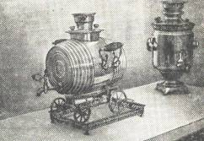
1879 г. Братья Поповы организовали производство самоваров.
Источник: Слободской краеведческий музей. Слободской, 1991.

1904 г. Открыта вторая Слободская типография С.И. Мясникова.

1904 г. Слободские меховщики Распоповы объявили себя несостоятельными должниками с пассивом полтора миллиона рублей.
1909 г. 100 лет со дня основания Слободской спичечной фабрики «Белка».
Ныне ЗАО «Белка – Фаворит».
Источник: Слободской на рубеже веков. Киров, 2005. С. 9.

1914 г. Ассигновано 12 тыс. рублей на строительство в городе Слободском
телефонной станции.
Источники: Губернская газета «Вятский край». 1912. 23 мая.
Губернская газета «Вятский край». 1914. 2 октября.
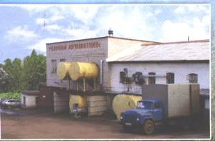
1934 г. Основан Слободской молочный комбинат, на базе которого функционировал Стуловский головной маслозавод с филиалами в с. Совье и с. Карино. В настоящее время – ОАО «Слободской молочный комбинат».
Слободские куранты. 2004. 28 октября. С. 2-3.
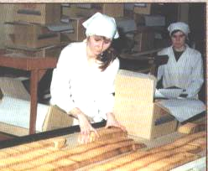
1939 г. 70 лет назад был основан Макаронно-кондитерский комбинат, состоявший из двух цехов – макаронного и кондитерского, расположившихся в деревянном здании бывшего кинотеатра. В 1952 году началось строительство новой модернизированной фабрики. В настоящее время – кондитерская фабрика «Слободская».
Источник: Слободской на рубеже веков. Киров, 2005. С. 13.

1964 г. 45 лет основания Слободского филиала АООТ «Кировоблгаз».
Источник: Слободской на рубеже веков. Киров, 2005. С. 13.

1974 г. Решением бюро Кировского обкома КПСС, облисполкома и облпрофа колхозу «Труд» Слободского района присвоено звание «Колхоза высокой культуры земледелия».

1979 г. В Слободском организовано областное производственное объединение службы быта по ремонту и пошиву меховых изделий «Северянка».
Источник: Кировская правда. 1979. 8 июля.

Здравоохранение.
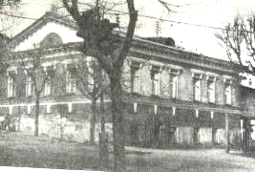
1869 г. Открыта первая аптека при земской больнице.
Источник: Кочкин, М.И. На службе здоровья. Киров, 1992.

1924 г. При городской больнице открылся первый зубной кабинет.
Источник: Кочкин, М.И. На службе здоровья. Киров, 1992.

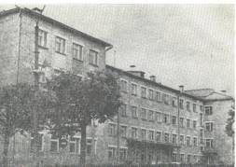
1929 г. 28 января был открыт Слободской родильный дом на базе родильного отделения при Слободской Советской больнице. Первым главным врачом стала Маляревская Мария Павловна.
Источники: Слободские куранты. 1999. 12 янв. С. 3.
Кировская правда. 2004. 23 апреля. С. 4.

1929 г. август. Организован районный отдел здравоохранения.
Источник: Кочкин, М.И. На службе здоровья. Киров, 1992.

1934 г. Организована молочная кухня для питания детей. Услугами кухни пользовались до 700 человек.
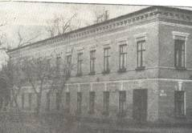
1934 г. В здании бывшей земской Управы открыта новая городская поликлиника.
Источник: Кочкин, М.И. На службе здоровья. Киров, 1992.

1934 г. В Слободском организована санитарно-эпидемологическая станция. Персонал станции составлял более 20 человек. До этого санитарную службу (с1932г.) возглавляла врач Мороцкая Вера Алексеевна, государственный санитарный инспектор.
Ленинский путь. 1947. 7 ноября.
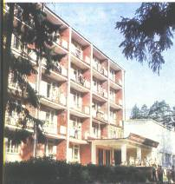
1949 г. На меховой фабрике «Белка» открыт ночной профилакторий на 20 коек.
Кочкин, М.И. На службе здоровья. Киров, 1992.

Образование.
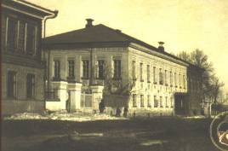
1859 г. Открыто женское училище. В 1896 г. переименовано в женскую гимназию.

1879 г. Слободское уездное училище преобразовано в городское училище.

1884 г. – 125 лет со дня образования школы № 10 в п.Первомайском.

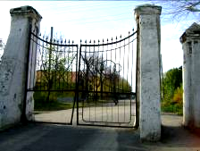
1899 г. Известно, что городской сад имени А.С.Пушкина был заложен в пушкинский юбилей (столетие со дня рождения поэта) в мае 1899 года на средства городской общественности, главным образом за счет постановок любителями драматического искусства. 1907 году здесь было построено здание интересной деревянной архитектуры, в котором разместился ресторан, биллиардная, зал на 300 человек. Внутри богатая отделка. Всюду зеркала, мебель, обитая белым атласом. Здание стало называться почему-то яхт-клубом. Здесь ставились спектакли, концерты. В 1919 году здание сгорело от неисправностей отопительной системы.
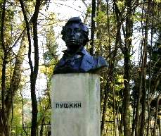
Сад пользовался и пользуется авторитетом лучшего уголка для отдыха. Особенно любят его дети. В годы первых лет революции сад был передан комсомольцам, которые в 1926 году посадили здесь березовую рощу. В послевоенный период сад поступил в ведение городского отдела народного образования и главными его хозяевами стали дети. С тех пор территория парка благоустраивается все более и более. В 60-80 г.г. при парке действовал университет по охране природы и различные кружки. Ежегодно на базе парка создается городской пионерский лагерь. Составлен генеральный план реконструкции парка. Директором парка была А.Я.Забарная.
Источники: Кузьмин, А. Из истории Пушкинского сада // Ленинский путь. 1974. 6 июля.
Александрова, Л. В парке имени А.С.Пушкина // Ленинский путь. 1982.
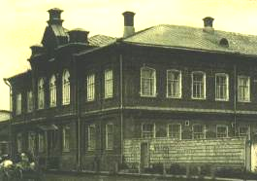
16 сентября.

1904 г. 20 сентября. Открыто реальное училище. (педколледж).

1904 г. 24 декабря приступила к работе Вятская Ученая Архивная Комиссия. В ее трудах напечатано до 1500 различных научных документов и исследований. В третьем отделе каждого выпуска помещались статьи о Вятской губернии. В числе учредителей ВУАК были слобожане – А.А.Замятин и В.П. Куршаков.
Источники: Труды Вятской Арх. Учен. Комиссии за 1904 г.
Чудова, Г.Ф. В те далекие годы. Киров.1981.

1919 г. 30 июля открылась музыкально-певческая студия. Цель открытия этой студии – дать возможность гражданам обучаться музыке и пению. В студии 4 класса – обучение игре на рояле, обучение игре на духовых инструментах, пению, теории пения и музыки при открытии студии записалось 70 человек, позднее число увеличилось до 200.
Источник: [Слободской] // Труды библиотечного съезда-курсов. 15 марта – 6 апреля 1920 г. С. 66.
1919 г. 1 сентября открылись первые детские ясли при спичечной фабрике на Демьянке, в Боровице и в селе Вахруши.

1919 г. Октябрь-декабрь. Широко развернулась работа по ликвидации неграмотности подростков. В октябре-ноябре были открыты школы на стекольном заводе, спичечной фабрике «Якорь», на спичечной фабрике «Белка», на Вахрушевском кожевно-обувном предприятии, на шубо-овчинном заводе бывшего хозяина Бокова, на шубо-овчинном заводе Оглоблина, в меховой фабрике (артели) бывшего Тонконогова, в 1 и 2 городских школах и в школе при демьяновском союзе молодежи. В ряде школ занятия начались лишь в феврале-марте 1920г.
Источник: [Слободской] // Труды библиотечного съезда-курсов. 15 марта – 6 апреля 1920 г. С. 16.
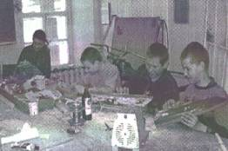
1939 г. Открыт дом пионеров. При нем организована детская техническая станция и детская библиотека.

1964 г. 14 сентября Слободской горисполком вынес решение о присвоении школе №6 имени Героя Советского Союза Косолапова Виктора Федоровича. В связи с переводом классов шестой школы в школу №7 наименование снято.
Источник: Слободской архив.
Мемориальная доска. Надпись на ней гласит: «Здесь в 1933-1939 гг. учился наш земляк Герой Советского Союза Виктор Федорович Косолапов, отдавший жизнь за Родину в борьбе с фашистскими захватчиками».

1969 г. Ноябрь. Открыто строительное училище № 32 ( в 80-е годы- СГПТУ №22). Обучались на первых порах 120 парней и девушек и только строительным специальностям. Тесно было в учебном помещении (теперь в этом здании размещается пожарная часть № 2). Сегодня учащиеся имеют просторные и светлые классы, оснащенные современными техническими средствами. Особенно хорошо оборудован кабинет химии и начальной военной подготовки. В 1975 году училище перешло на подготовку рабочих со средним образованием. За прошедшие годы более 400 квалифицированных рабочих перешли на производство с аттестатом зрелости. Преподаватель химии В.Н.Жилин был делегатом работников профтехобразования в Москве. (1979г.)
Источник: Ленинский путь. 1979. 13 ноября.
Культура, спорт.

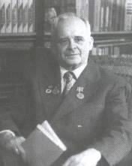
1919 г. В селе Карино открыта первая татарская библиотека – читальня.

85 лет назад родился Цыпуков Гарри Ниссонович (19.10.1924 – 05.03.1998) – композитор, заслуженный работник культуры РСФСР.

1629 г. Первое упоминание о шахматах в Слободском. «Да на Фильке Кузьмине, да на Микифорке Сафонове Дъякове с сыном, да на Ганке Микитине с кабацкие зерновые да шахматные игры и с карт откупу 6 рублей 16 алтын, 4 деньги, да пошлин 10 алтын , 5 денег».
Источник: Материалы для истории г. Слободского. Вятка, 1904. С.18.
(Записи Доможирова указывают на то, что в Слободском уже в была игорная изба, где за плату играли в зерна, карты и шахматы).

1629 г. Первое упоминание об игре в шахматы в городе Слободском, видим в письменном свидетельстве о шахматах в Вятском крае. В писцовой книге подъячего Доможирова на 1629г. указаны доходы в казну от кузнечного, свечного, квасного промыслов, да с «зерновые да шахматные и карточные игры". Откупщикам шахмат в Слободском был кабатчик. В кабаке можно было получить за определенную плату комплект шахмат.
Источник: Писцовая книга Доможирова.
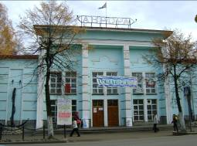
1939 г. В Слободском открыт кинотеатр «Аврора».

1974 г. 13 апреля в доме культуры им.А.Горького открыта постоянная картинная галерея. Часть работ для нее подарило управление культуры Кировского облисполкома из своих фондов, часть – подарок Кировской организации Союза художников РСФСР. В галерее представлено свыше 500 произведений кировских художников. Среди авторов художники различных поколений: В.В.Кашин, М.М.Кошкин, Ф.А.Шпак, Ю.Колчанов, П.С. Вершигоров, С.Н.Мезенцев, Н.Н.Пименов и др.
Литературная жизнь.

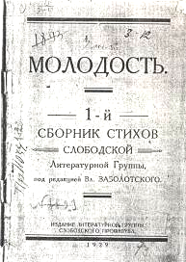
1929 г. Вышел первый сборник произведений слободской литературной группы под названием «Молодость», что соответствовало первым литературным начинаниям слобожан. Тираж 400 экз. В 1930 году вышел второй сборник под названием «Молодость». Третья книга «За оборону» вышла в 1932 году, в 1934 году появился сборник «Горячее время».
Источник: Овечкина, С. Была такая литературная группа // Ленинский путь. 1970. 17 июля.

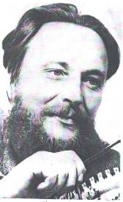
75 лет назад родился Марьев Борис Михайлович (11.05.1934 – 1977) в поселке Зуевка. Окончил Свердловский юридический институт и заочное отделение Ленинградского литературного института имени Горького. Жил в городе Слободском. Первая книга стихов «Большой мечты огни» вышла в 1960 году в Свердловске. Б.М. Марьев – автор более 10 поэтических сборников.
Источник: Антология Вятской литературы. Т. 2. Вятская поэзия XX века. Киров, 2005. С. 380.

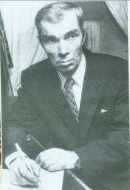
70 лет назад родился Созинов Леонид Павлович (09.06.1939) в д. Акимовская Шабалинского района Кировской области. В 1969 году переехал с семьёй в Слободской район и свыше 20 лет работал главным агрономом в Слободском откормсовхозе. С 1969 года печатался в районных и областных газетах. На его стихи написаны 6 песен и гимн г. Слободского. В 1991 году вышла первая книга стихов «Разговор с полем», в 2000 – «Российская околица», в 2002 – «Деревенька на тихом угоре», в 2004 – «На малой родине», в 2008 – «Голос родной земли».

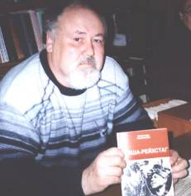
55 лет назад родился Подлевских Александр Петрович (14.06.1954) в г.Перми. Детство и отрочество прошли близ Слободского. Окончил Кировский пединститут. Первая книга «Поездка домой» вышла в 1992 году. Вторая книга рассказов в серии «Народная библиотека» - в 2000.
А.П. Подлевских – автор книг «Папик и часики», «Слабое звено», «Ку-ка-ре-ку!», «Воздастся», «Гриша-рейхстаг». В 1994 году принят в члены Союза писателей России. Лауреат премии имени Короленко (2008). Живёт в Кирове.
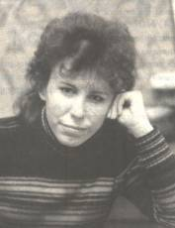
55 лет назад родилась Наумова Елена Станиславовна (24.09.1954) в п.Вахруши Кировской области. Была членом литературного клуба «Молодость». В 1989 году принята в Союз писателей России. Стихи её печатались в журналах «Крестьянка», «Москва», «Наш современник», «Октябрь», в коллективных сборниках «Истоки» и «Поэзия». Автор книг «Девочка и дождь», «Короткое лето», «Сказочник», «Сквозь листву», «Серая кошка на белом облаке». Лауреат литературных премий им. Л.В. Дьяконова и поэта-фронтовика Овидия Любовикова.

Духовная жизнь.

1599 г. 13 января – 410 лет назад дана грамота на основание Слободского Богоявленского монастыря.
Источник: Памятные даты по Кировской области. 1999.

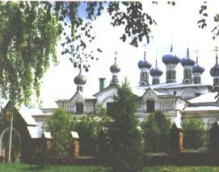
1699 г. 15 июня 1б99 г. дана грамота на постройку каменных храмов в г. Слободском во имя святой великомученицы Екатерины и Вознесения Господня. Сохранившаяся до наших дней Екатерининская церковь является памятником архитектуры республиканского значения.

1764 г. Упразднён Троицкий Холуницко-Верховятский монастырь (ныне с. Троица Белохолуницкого района). Существовал с конца XVI века.

1769 г. Сгорел Верхне-Чепецкий Мужской монастырь. С этого времени Слободской Богоявленский монастырь стал называться Крестовоздвиженским /по наименованию Верхне-Чепецкого штатного монастыря./ Монахи из Верхне-Чепецкого переехали в Слободской мужской монастырь.

1799 г. 16 октября – 210 лет назад были образованы Вятская и Слободская епархии.
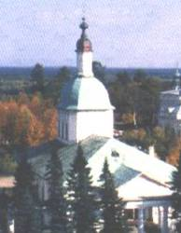
1784 г. Построена каменная Благовещенская церковь – памятник архитектуры республиканского значения. В настоящее время в ней располагается краеведческий музей.

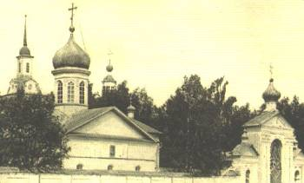
1864 г. При Слободском Крестовоздвиженском мужском монастыре создан книжно-филологический кружок, получивший название «Слободская Академия». Организатором стал Иероним Геппнер филолог-античник, библиофил и проповедник, состоявший в переписке со многими учеными запада. Уезжая из Слободского, Геппнер пожертвовал Вятской семинарии тринадцать ящиков книг.
Источник: Петряев, Е. Записки книголюба. Киров.1978. С. 122.

145 лет назад родился Попов Стефан Александрович (1864 - …), депутат IV Государственной Думы от Вятской губернии. Родился в Слободском. Окончил духовную семинарию. Протоирей Вознесенского собора г.Слободского, награжден наперсным крестом.

Содержание:

Исторические хроники с. 1
Знатные люди с. 8
Предприятия, организации, фирмы с. 11
Здравоохранение с. 13
Образование с. 14
Культура, спорт с. 17
Литературная жизнь с. 18
Духовная жизнь с. 19

При составлении календаря знаменательных дат
были использованы материалы картотеки
Кузьмина Анатолия Витальевича,
литератора, краеведа г. Слободского.

Для заметок

